Конспект занятия по рисованию в подготовительной к школе группе.
Тема: «Удивительный мир коралловых рифов».
Образовательная область: художественно-эстетическое развитие.

Составила: Осипова Татьяна Сергеевна,
педагог дополнительного образования.

Цель: Обогащение знаний детей об обитателях подводного мира
Задачи:
Образовательные:
1. Познакомить детей с обитателями кораллового рифа.
2. Закрепить умение рисовать рыбок различной формы.
3. Продолжать учить детей смешивать цвета, добиваясь необходимых оттенков.
Развивающие:
1. Развивать фантазию, воображение, творчество, познавательный интерес и представления о красоте и многообразии подводного мира.
2. развивать умение красиво располагать изображение на листе бумаги
Воспитывающие:
- Воспитывать самостоятельность, усидчивость, умение доводить начатое дело до конца.
Предварительная работа: просмотр мультфильма «В поисках Немо», просмотр альбома «Жители морей и океанов, рыбы, морские животные.
Материалы и оборудование: ноутбук, экран, видеопроектор, запись фоновой музыки («шум мотора самолета», шум моря для сна и релаксации).
Раздаточный: лист бумаги А4 с голубым тоном, гуашь, кисти номер 5, 3, 2; непроливайка, салфетка бумажная, палитра.
Интеграция областей: художественно-эстетическое, речевая, познавательная, физическое, социально-коммуникативная.
Ход. Вводная часть. Дети стоят по кругу.
Воспитатель:
Собрались все дети в круг,
Я твой друг, и ты мой друг!
Крепко за руки возьмемся
И друг другу улыбнемся.
Ребята, мы с вами недавно смотрели мультфильм о приключениях маленькой рыбки – клоуна Немо.
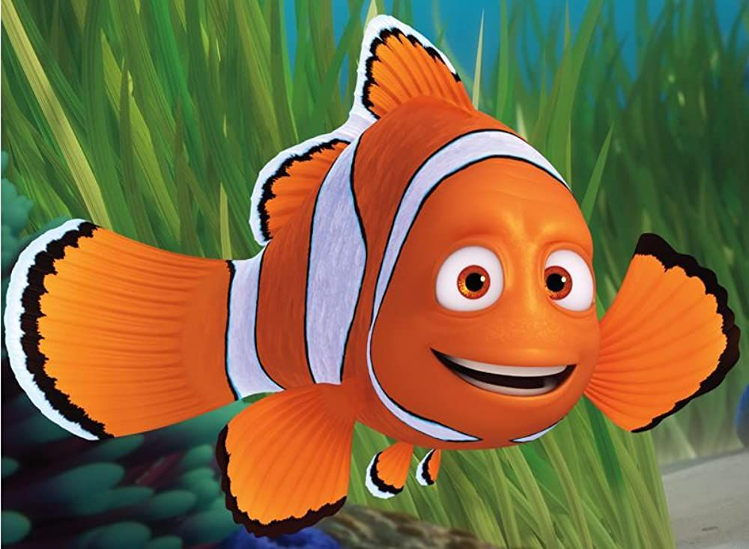
Кто помнит, где живет эта рыбка?
Ответ детей: «Рядом с островом, где на дне океана, растут кораллы.»
Воспитатель: Правильно, это место называется коралловый риф. Я предлагаю отправиться в путешествие на эти острова и познакомится с обитателями кораллового рифа. (Обратить внимание на карту, показать, где находятся острова, и где мы живем, уточнить, на чем можно доехать до этих мест),
Воспитатель: Занимайте свои места в самолете и готовимся к полету. (Предлагаю детям пройти и занять свои места. Включить шум мотора самолета.).
Ну вот, мы с вами прилетели на один из островов Карибского моря.
(показать картинку).
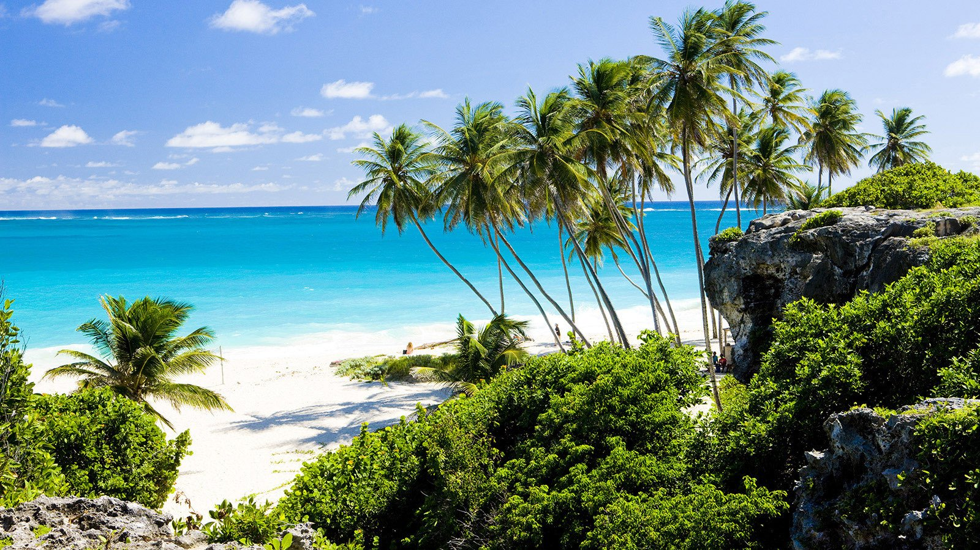

Посмотрите как кругом красиво: растут пальмы, белые песчаные пляжи, ласковое теплое море. Давайте наденем с вами акваланги, гидрокостюм, ласты и опустимся на морское дно. (Имитируем движениями рук слова, включить тихую спокойную музыку. ).
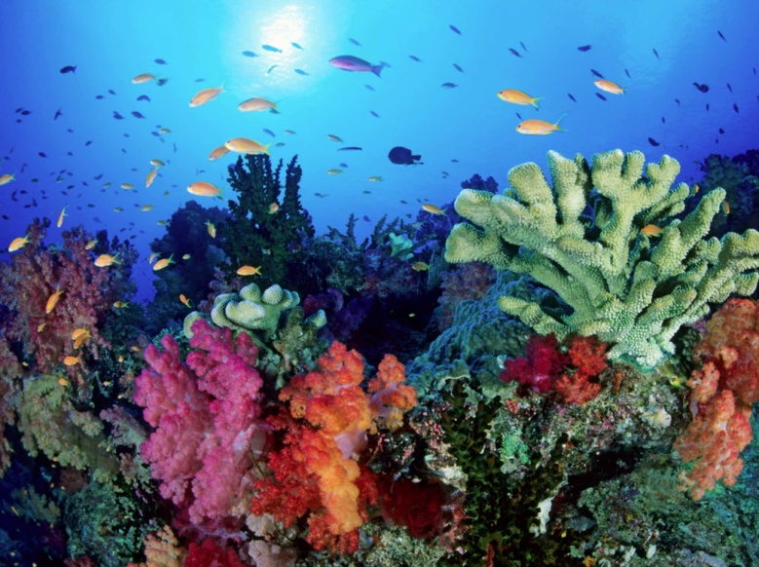
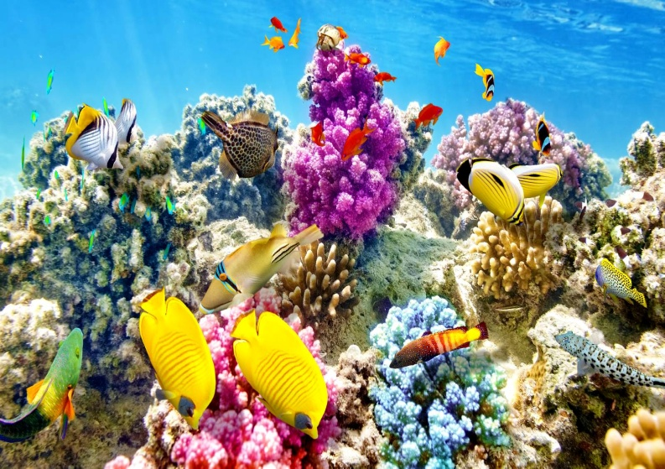

Ребята, посмотрите, на что похожи кораллы? (подводный остров). Он называется коралловый риф. Основой коралловых островов являются кораллы – тысячи крошечных, имеющих щупальца животных, их скелеты образуют прочное каменистое строение. Питаются кораллы мелким планктоном. Коралловый риф похож на роскошный сад. Кораллы имеют разную форму и цвет.

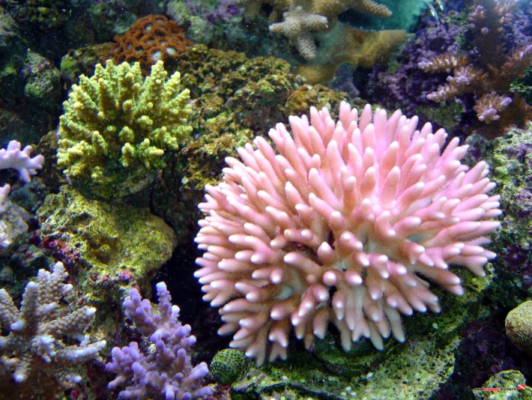
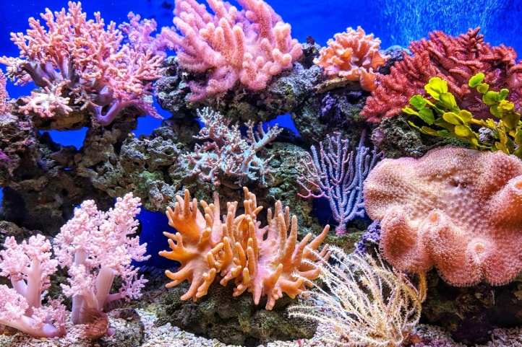
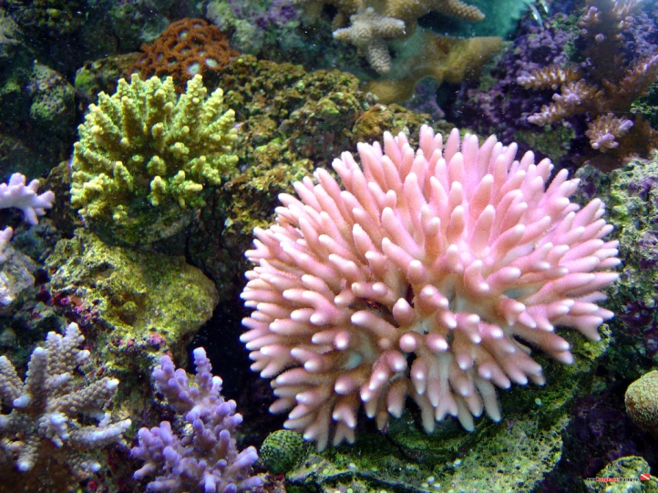

Они похожи то на губки, то на грибы-трутовики, то на грозди мелких красных плодов. В отличии от наземных садов, деревья здесь не колышутся, веточки не шевелятся. Спокойствие этого подводного царства нарушается суетой коралловых рыбок.
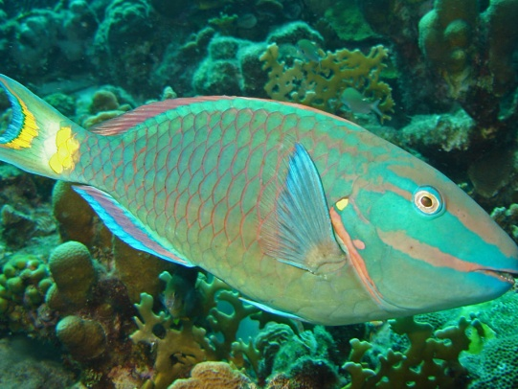
Эти рыбки разнообразны по цвету, по форме. Давайте познакомимся с некоторыми из них.
Рыба-попугай имеет разноцветную окраску и
нарост на лбу как птичий клюв

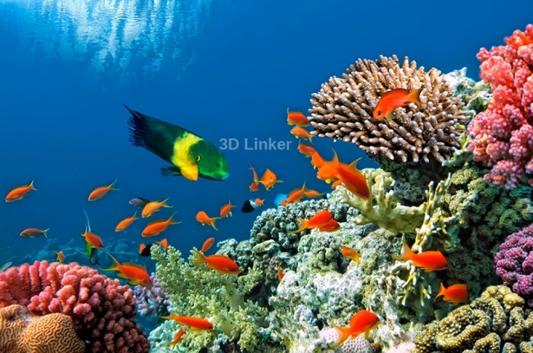

Рыбка антаис маленького размера, имеет яркие цвета оранжевого зеленого. красного оттенков.
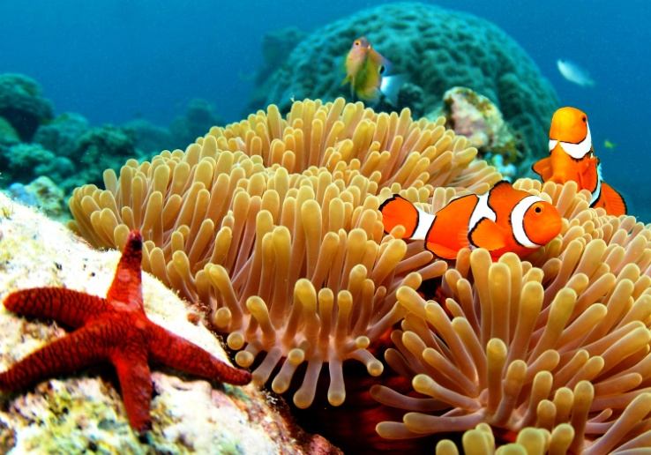
У рыбки-клоуна необычная окраска с
полосками в черной обводке на
оранжевом фоне.

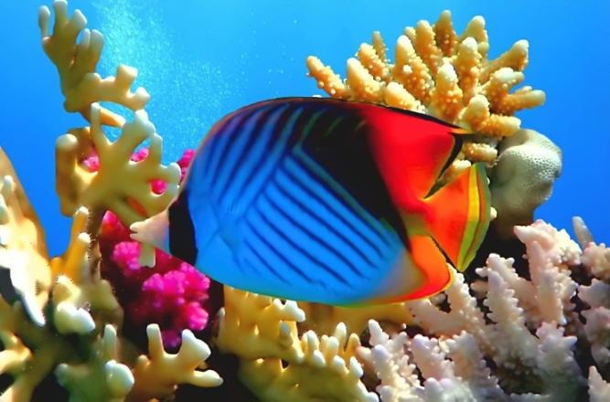
Здесь же можно встретить рыбку-бабочку,
рыбу –хирурга и много других красивых
необычных рыбок..

Также обитают в коралловых рифов и морские звезды, морские ежи, змеи, черепахи, раки, моллюски, встречаются акулы.
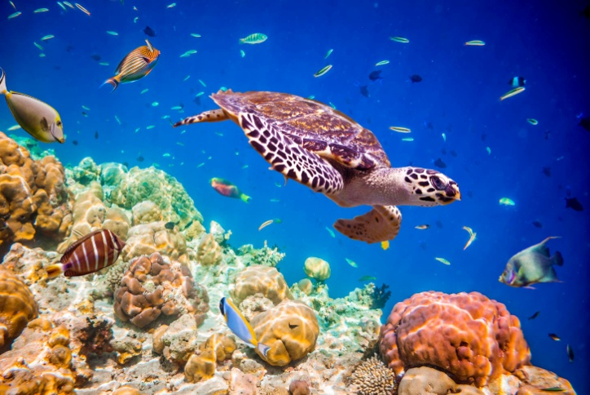
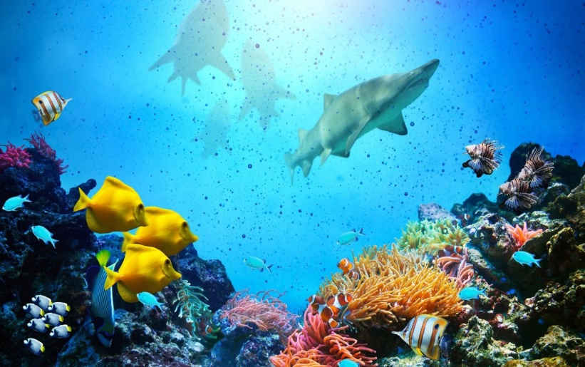

Время путешествия нашего закончилось,
нам пора возвращаться домой.
Давайте снимем с себя гидрокостюм, акваланг, маску. (Показываем движения руками.).
Физминутка
Быстро встаньте, улыбнитесь.
Выше, выше потянитесь,
Ну-ка плечи распрямите,
Поднимите, опустите,
Влево, вправо повернулись,
Рук коленями коснулись.
Сели, встали, сели, встали и на месте побежали.
А теперь, ребята, нарисуйте, то, что вам понравилось в нашем путешествии. (Предложить изобразить в рисунке свои впечатления об коралловом рифе. В процессе рисования помогать детям, которые затрудняются. Закрепить приемы рисования рыбки, красиво располагать предметы на листе бумаги.)
В конце занятия выставить работы, полюбоваться на красоту кораллового рифа.

